laporan

Object Oriented Programming “Cast When Expression”

Akhmad Fauzi

Mobile Application And Technology

Object Oriented Programming

Selain menggunakan if untuk melakukan pengecekan tipe data dan konversi tipe data, Kita juga bisa menggunakan when expression.

Penggunaan when expression akan lebih sederhana disbanding if expression dalam melakukan pengecekan dan konversi.

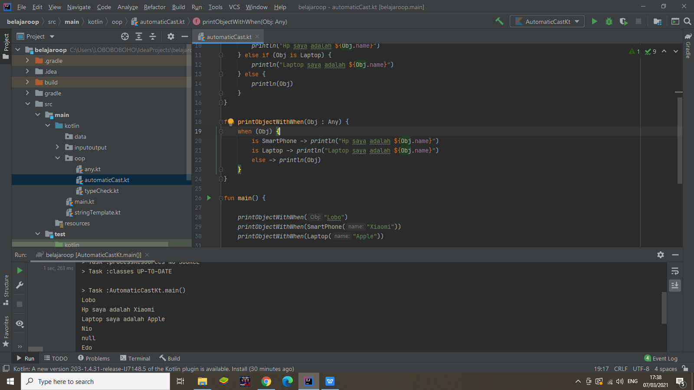

Penggunaan when di atas lebih sederhana dibanding menggunakan if expression sebelumnya.